**Лабораторная работа 2 «Поиск корня +»**

Метод секущей.

Пусть дано уравнение f(x)=0. Числа L и R такие что, f(L) <0 + f(R) >0 или  
f(L) >0 + f(R) <0. (На примере 1го случая). Рассмотрим секущую проходящую через точки A(L, f(L)) и B(R, f(R)) см. рис.

Обозначим за М точку пересечения прямой АВ с осью ОХ. Если f(M) <0, то сдвигаем левую границу L=M, иначе – сдвигаем правую границу R=M. Повторяем пока не достигнем заданной точности E. Точность по формуле |f(M)| <E. Успех, M – корень уравнения f(x)=0 с точность E=0,01/0,001.

В программе начально L=R=0, найти границы вида L = -R автоматически циклом с шагом 0.5. Посчитать кол-во итераций в поиске корня.

Программу дописать в проекте Лаб. 1 как доп. функцию. Сравнить с пред. результатами(||,||,||).

Результат вывести таблицей

|  |  |  |  |
| --- | --- | --- | --- |
|  | Е=0,1 | Е=0,01 | Е=0,0001 |
| Метод пол. дел. | M1, k1, Ep1 | M1, k1, Ep1 | M1, k1, Ep1 |
| Метод сек. | M2, k2, Ep2 | M2, k2, Ep2 | M2, k2, Ep2 |
|  | || | || | || |

|  |  |
| --- | --- |
|  |  |

**Вариант 1.**

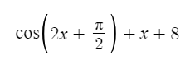

**Вариант 2.**

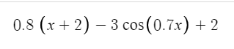

**Вариант 3.**

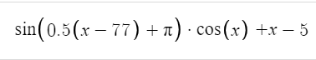

**Вариант 4.**

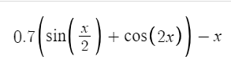

**Вариант 5.**

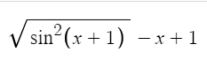

**Вариант 6.**

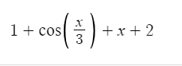

**Вариант 7.**

